In evidenza
8 settembre 2026

La nuova Mercedes-Benz VLE è ora ordinabile con trazione integrale, nuove versioni di ingresso e maggiore possibilità di personalizzazione

- Per una configurazione ancora più flessibile: nuovi e interessanti modelli di ingresso con l’ADVANCED Package disponibile a richiesta
- Per condizioni stradali e meteorologiche particolarmente impegnative: VLE 400 4MATIC elettrica ora ordinabile
- I prezzi della VLE 300 elettrica a sei posti ora partono da 66.737,71 euro IVA esclusa / 81.420,00 euro IVA inclusa.

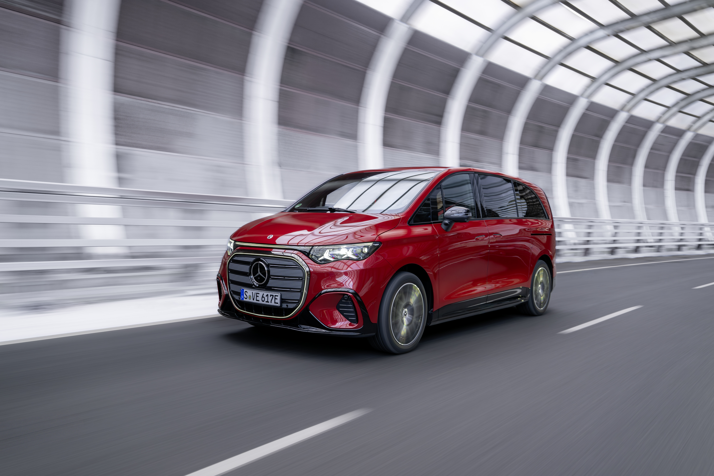
Stoccarda. Mercedes-Benz amplia la gamma di opzioni per la sua nuova Grand Limousine, la VLE elettrica. La gamma si arricchisce di ulteriori possibilità di personalizzazione e di una versione ad alte prestazioni con trazione integrale. Nuovi allestimenti offrono una scelta ancora più ampia a chi si avvicina per la prima volta al modello. Grazie alla disponibilità di configurazioni fino a otto posti e a un’ampia offerta di equipaggiamenti per il comfort, i clienti possono adattare la VLE ancora di più alle proprie esigenze personali.

Mercedes-Benz VLE 400 4MATIC elettrica | Dati provvisori (in corso di omologazione): consumo energetico combinato:
21,7–20 kWh/100 km | Emissioni di CO₂ combinate: 0 g/km | Classe CO₂: A
Mercedes-Benz VLE 300 elettrica (in corso di omologazione)| Dati: consumo energetico combinato:
20,7–18,4 kWh/100 km | Emissioni di CO₂ combinate: 0 g/km | Classe CO₂: A

Motorizzazione al vertice della gamma con 310 kW e trazione integrale
La VLE 400 4MATIC elettrica da 310 kW è la versione più potente della gamma. La batteria, con una capacità utile di 115 kWh, offre un’autonomia fino a 654 chilometri (WLTP)(1). Grazie a un ulteriore motore elettrico ad alte prestazioni sull’asse posteriore, accelera da 0 a 100 km/h in soli 6,5 secondi.
La trazione integrale migliora trazione e comportamento dinamico, in particolare nelle condizioni stradali e meteorologiche più impegnative. Si amplia così il campo d’impiego della VLE, ad esempio nei viaggi, nella vita quotidiana o nei servizi professionali di shuttle, sottolineando l’ambizione della VLE di soddisfare ai massimi livelli le più diverse esigenze dei clienti.

Capacità di traino fino a 2,5 tonnellate: affrontare con facilità carichi pesanti in ogni avventura
La VLE 400 4MATIC può trainare fino a 2,5 tonnellate. È quindi ideale come veicolo anche per trainare rimorchi per imbarcazioni o van trsporto cavalli. Il carico verticale sul gancio di traino di 100 chilogrammi consente di trasportare e-bike su un portabici idoneo. Il sistema di stabilizzazione del rimorchio ESP® e il Trailer Manoeuvring Assist contribuiscono a rendere la guida della VLE con rimorchio più semplice e sicura.
Il prezzo base della VLE 400 4MATIC a sei posti parte da 72.836,07 euro IVA esclusa¹ / 88.860,00 IVA inclusa².

Più possibilità di personalizzazione
Per la VLE è disponibile un ulteriore pacchetto di equipaggiamenti. L’ADVANCED Package completa le opzioni di configurazione della VLE, portando a quattro il numero complessivo dei pacchetti, e integra la dotazione di serie con equipaggiamenti a richiesta, tra cui cerchi in lega da 19 pollici a cinque razze, verniciati in nero e torniti con finitura a specchio, e cristalli posteriori oscurati. Con la dotazione di serie, la VLE 300 elettrica è ora disponibile nella versione d’ingresso a sei posti a partire da 66.737,71 euro IVA esclusa¹ / 81.420,00 euro IVA inclusa.

- I valori di autonomia sono provvisori perché i veicoli sono in corso di omologazione.
Panoramica di tutti i pacchetti di equipaggiamenti:

Dotazione di serie | Pacchetto ADVANCED | Pacchetto ADVANCED Plus | Pacchetto PREMIUM | Pacchetto PREMIUM Plus
Abstract | Disponibile con dotazione di serie e AMG Line | Disponibile con dotazione di serie, AMG Line e AMG Line Plus | Disponibile con AMG Line, AMG Line Plus ed EXCLUSIVE | Disponibile con AMG Line, AMG Line Plus ed EXCLUSIVE
- Consolle centrale sotto la plancia  - Digital Extra: MBUX Navigation  - Tappetini in velours  - Ricarica wireless anteriore  - Fari LED High Performance  - Sedili anteriori e volante riscaldabili | - Pacchetto specchietti  - Cristalli posteriori oscurati  - Cerchi in lega da 48,3 cm (19 pollici) a 5 razze, verniciati in nero e torniti con finitura a specchio  - Pacchetto USB Plus  - Rete portaoggetti sugli schienali dei sedili anteriori | - Pacchetto ADVANCED  - Portellone EASY-PACK con lunotto apribile separatamente  - Assale posteriore sterzante  - Climatizzatore automatico THERMOTRONIC  - Ambient lighting  - Soglie d’ingresso illuminate con rivestimento intercambiabile | - Pacchetto ADVANCED  - Pacchetto ADVANCED Plus  - DIGITAL LIGHT  - Sistema audio surround 3D Burmester®  - Sedili anteriori e volante regolabili elettricamente  - Ambient lighting Plus  - Comfort Package Plus con KEYLESS-GO  - Digital Extra: MBUX Entertainment | - Pacchetto ADVANCED  - Pacchetto ADVANCED Plus  - Pacchetto PREMIUM  - Digita Extra: Projection function DIGITAL LIGHTDigital Extra: MBUX Augmented reality navigationHead-up Display  - MBUX Superscreen  - ENERGIZING AIR CONTROL  - Ventilazione attiva dei sedili anteriori  - Funzione massaggio Plus

Nuove possibilità di configurazione per una scelta ancora più ampia nei modelli di accesso alla gamma
Altri equipaggiamenti, finora obbligatori, sono ora disponibili a richiesta: la VLE diventa così ancora più interessante come modello d’ingresso alla gamma e offre nuove possibilità di configurazione in base alle esigenze individuali. In futuro, ad esempio, oltre alle sospensioni pneumatiche AIRMATIC sarà disponibile anche l’assetto comfort.

Ulteriori informazioni sulla nuova Mercedes-Benz VLE sono disponibili qui:
La nuova Mercedes-Benz VLE è ora ordinabile in una gamma più ampia di interessanti versioni
Ridefinire lo spazio in una nuova era: la nuova Mercedes-Benz VLE elettrica

